**Họ và tên: Bùi Thiện Nhân**

**MSSV: 2274802010592**

**LAB05 NHẬP MÔN PHÂN TÍCH DỮ LIỆU LỚN**

**Nhiệm vụ 1:** Xem xét 4 người dùng bên dưới và tạo họ trong cơ sở dữ liệu đồ thị. Hãy chắc chắn rằng nó bao gồm thông tin hồ sơ của họ.

**Code:**

CREATE

(michael:User {name: 'Michael', age: 28, occupation: 'Software Engineer'}),

(jonathan:User {name: 'Jonathan', age: 25, occupation: 'Data Analyst'}),

(ramona:User {name: 'Ramona', age: 30, occupation: 'Designer'}),

(chris:User {name: 'Chris', age: 27, occupation: 'Marketing Manager'})

RETURN michael, jonathan, ramona, chris;

**Output:**

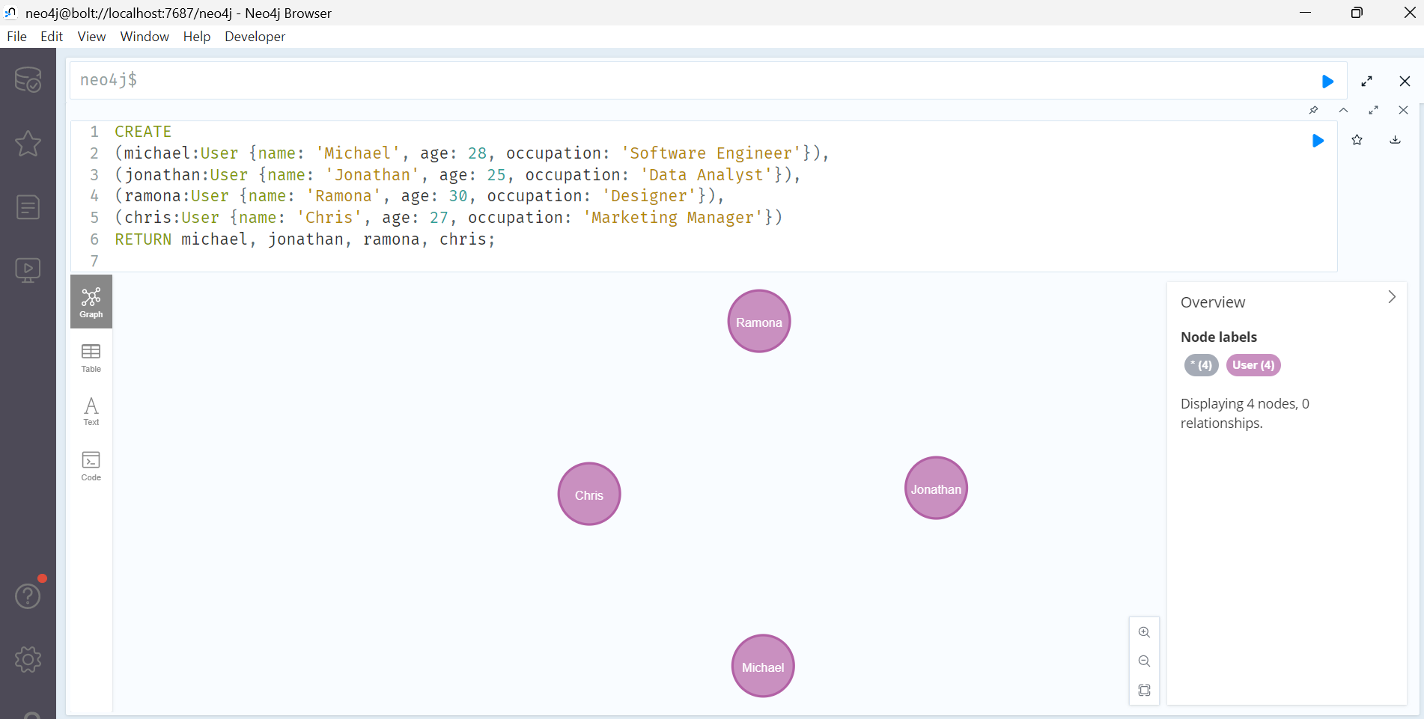

**Nhiệm vụ 2:** Giả sử 4 người trong số họ là bạn của nhau, hãy hiển thị lệnh tương ứng để kết bạn và hiển thị kết quả sau khi thêm họ vào đồ thị.

**Code:**

// Tạo mối quan hệ bạn bè giữa Michael và Jonathan

MATCH (michael:User {name: "Michael Deo"})

MATCH (jonathan:User {name: "Jonathan Cheng"})

CREATE (michael)-[:FRIENDS_WITH]->(jonathan)

CREATE (jonathan)-[:FRIENDS_WITH]->(michael);

// Tạo mối quan hệ bạn bè giữa Michael và Ramona

MATCH (michael:User {name: "Michael Deo"})

MATCH (ramona:User {name: "Ramona Willkin"})

CREATE (michael)-[:FRIENDS_WITH]->(ramona)

CREATE (ramona)-[:FRIENDS_WITH]->(michael);

// Tạo mối quan hệ bạn bè giữa Michael và Chris

MATCH (michael:User {name: "Michael Deo"})

MATCH (chris:User {name: "Chris Redfield"})

CREATE (michael)-[:FRIENDS_WITH]->(chris)

CREATE (chris)-[:FRIENDS_WITH]->(michael);

// Tạo mối quan hệ bạn bè giữa Jonathan và Ramona

MATCH (jonathan:User {name: "Jonathan Cheng"})

MATCH (ramona:User {name: "Ramona Willkin"})

CREATE (jonathan)-[:FRIENDS_WITH]->(ramona)

CREATE (ramona)-[:FRIENDS_WITH]->(jonathan);

// Tạo mối quan hệ bạn bè giữa Jonathan và Chris

MATCH (jonathan:User {name: "Jonathan Cheng"})

MATCH (chris:User {name: "Chris Redfield"})

CREATE (jonathan)-[:FRIENDS_WITH]->(chris)

CREATE (chris)-[:FRIENDS_WITH]->(jonathan);

// Tạo mối quan hệ bạn bè giữa Ramona và Chris

MATCH (ramona:User {name: "Ramona Willkin"})

MATCH (chris:User {name: "Chris Redfield"})

CREATE (ramona)-[:FRIENDS_WITH]->(chris)

CREATE (chris)-[:FRIENDS_WITH]->(ramona);

// Kiểm tra tất cả mối quan hệ bạn bè

MATCH (u1:User)-[r:FRIENDS_WITH]->(u2:User)

RETURN u1.name AS User1, u2.name AS User2;

**Output:**

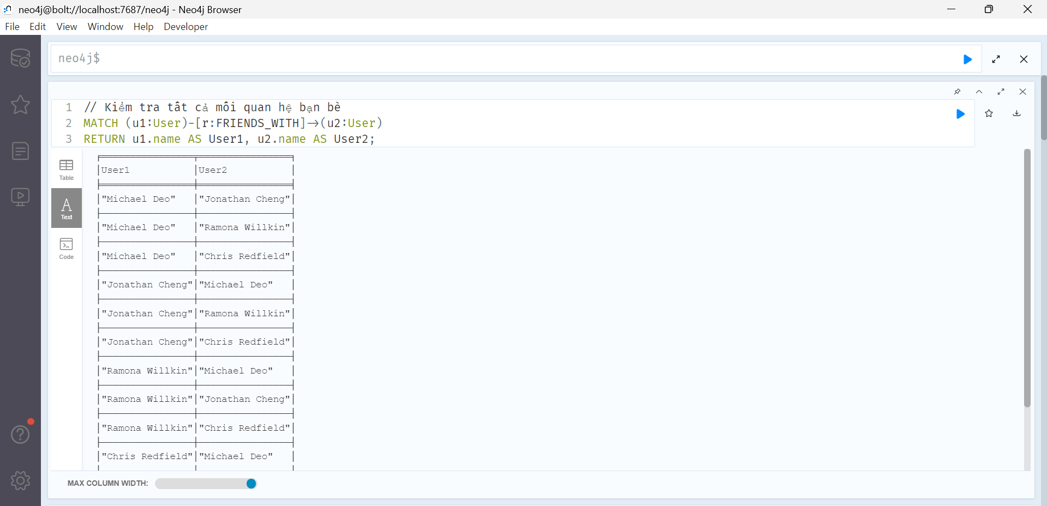

**Nhiệm vụ 3**: Tạo 4 bài đăng từ tất cả người dùng (mỗi người 1 bài đăng) và để chủ sở hữu cảm xúc với bài đăng của chính họ (cảm xúc có thể là Like, Love, Haha, Sad, Care và Angry, chọn một cho mỗi bài đăng). Hiển thị lệnh thành công và kết quả sau khi thêm các bài đăng này vào đồ thị.

**Code:**

// Tạo bài đăng cho Michael

MATCH (michael:User {name: "Michael Deo"})

CREATE (post1:Post {content: "Chia sẻ thiết kế UI mới cho ứng dụng di động"})

CREATE (michael)-[:POSTED]->(post1)

CREATE (michael)-[:REACTED {type: "Like"}]->(post1);

// Tạo bài đăng cho Jonathan

MATCH (jonathan:User {name: "Jonathan Cheng"})

CREATE (post2:Post {content: "Đã giải quyết bug lớn trong ứng dụng Swift hôm nay!"})

CREATE (jonathan)-[:POSTED]->(post2)

CREATE (jonathan)-[:REACTED {type: "Love"}]->(post2);

// Tạo bài đăng cho Ramona

MATCH (ramona:User {name: "Ramona Willkin"})

CREATE (post3:Post {content: "Phân tích dữ liệu kinh doanh Q1 đã hoàn thành"})

CREATE (ramona)-[:POSTED]->(post3)

CREATE (ramona)-[:REACTED {type: "Haha"}]->(post3);

// Tạo bài đăng cho Chris

MATCH (chris:User {name: "Chris Redfield"})

CREATE (post4:Post {content: "Vừa phát hành ứng dụng mới lên App Store!"})

CREATE (chris)-[:POSTED]->(post4)

CREATE (chris)-[:REACTED {type: "Care"}]->(post4);

// Kiểm tra bài đăng và cảm xúc

MATCH (u:User)-[:POSTED]->(p:Post), (u)-[r:REACTED]->(p)

RETURN u.name AS Owner, p.content AS PostContent, r.type AS ReactionType;

**Ouput:**

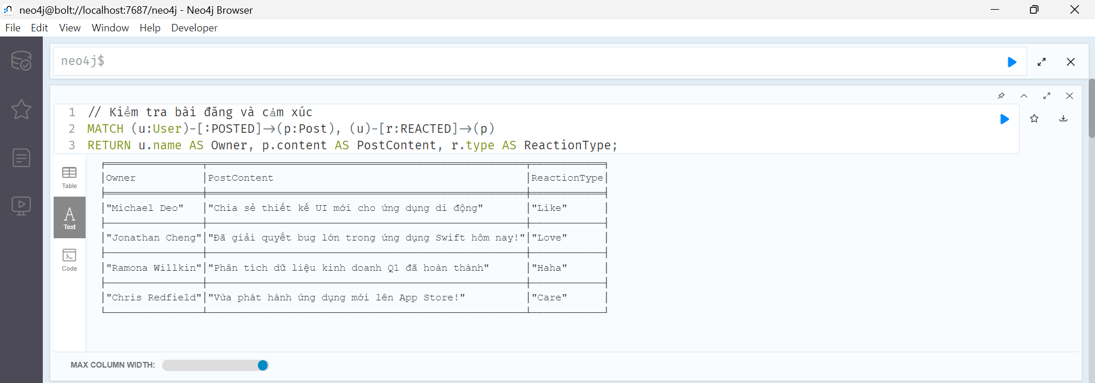

**Nhiệm vụ 4:** Viết lệnh để mỗi người dùng thả cảm xúc với 2 bài đăng từ những người dùng khác nhau. Bảng sau đây cho thấy thông tin về việc ai thả cảm xúc với bài đăng của ai.

**Code:**

// Xóa tất cả dữ liệu

MATCH (n) DETACH DELETE n;

// Tạo người dùng

CREATE (michael:User {name: "Michael Deo"})

CREATE (jonathan:User {name: "Jonathan Cheng"})

CREATE (ramona:User {name: "Ramona Willkin"})

CREATE (chris:User {name: "Chris Redfield"})

// Tạo bài đăng và cảm xúc của chủ sở hữu

CREATE (michaelPost:Post {content: "Bài đăng của Michael"})

CREATE (jonathanPost:Post {content: "Bài đăng của Jonathan"})

CREATE (ramonaPost:Post {content: "Bài đăng của Ramona"})

CREATE (chrisPost:Post {content: "Bài đăng của Chris"})

// Liên kết người dùng với bài đăng

CREATE (michael)-[:POSTED]->(michaelPost)

CREATE (jonathan)-[:POSTED]->(jonathanPost)

CREATE (ramona)-[:POSTED]->(ramonaPost)

CREATE (chris)-[:POSTED]->(chrisPost)

// Tạo cảm xúc theo bảng

CREATE (jonathan)-[:REACTED {type: "Love"}]->(michaelPost)

CREATE (ramona)-[:REACTED {type: "Like"}]->(michaelPost)

CREATE (michael)-[:REACTED {type: "Haha"}]->(jonathanPost)

CREATE (chris)-[:REACTED {type: "Sad"}]->(jonathanPost)

CREATE (michael)-[:REACTED {type: "Care"}]->(ramonaPost)

CREATE (chris)-[:REACTED {type: "Angry"}]->(ramonaPost)

CREATE (chris)-[:REACTED {type: "Like"}]->(michaelPost)

CREATE (ramona)-[:REACTED {type: "Love"}]->(chrisPost);

// Hiển thị bảng kết quả

MATCH (owner:User)-[:POSTED]->(post:Post)

OPTIONAL MATCH (m:User {name: "Michael Deo"})-[rm:REACTED]->(post)

WHERE owner.name <> "Michael Deo"

OPTIONAL MATCH (j:User {name: "Jonathan Cheng"})-[rj:REACTED]->(post)

WHERE owner.name <> "Jonathan Cheng"

OPTIONAL MATCH (r:User {name: "Ramona Willkin"})-[rr:REACTED]->(post)

WHERE owner.name <> "Ramona Willkin"

OPTIONAL MATCH (c:User {name: "Chris Redfield"})-[rc:REACTED]->(post)

WHERE owner.name <> "Chris Redfield"

RETURN owner.name AS PostOwner,

       rm.type AS Michael,

       rj.type AS Jonathan,

       rr.type AS Ramona,

       rc.type AS Chris

ORDER BY

  CASE owner.name

    WHEN "Michael Deo" THEN 1

    WHEN "Jonathan Cheng" THEN 2

    WHEN "Ramona Willkin" THEN 3

    WHEN "Chris Redfield" THEN 4

  END;

**Output:**

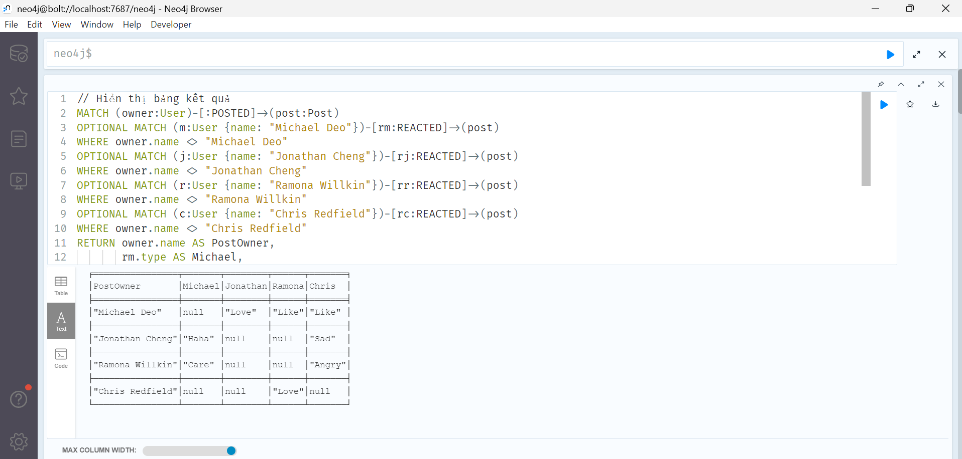

**Nhiệm vụ 5:** Giả sử Jonathan đã mắc lỗi chính tả trong bình luận của mình trên bài đăng của Michael. Vui lòng hiển thị lệnh để cập nhật bình luận này và ghi lại thời gian và ngày mà Jonathan đã chỉnh sửa.

**Code:**

// Tạo bình luận của Jonathan trên bài đăng của Michael

MATCH (jonathan:User {name: "Jonathan Cheng"})

MATCH (michael:User {name: "Michael Deo"})-[:POSTED]->(michaelPost)

CREATE (comment:Comment {content: "Tuyệt vòi cho thiết kế này!", created_at: datetime()})

CREATE (jonathan)-[:COMMENTED]->(comment)

CREATE (comment)-[:ON]->(michaelPost);

// Kiểm tra bình luận đã được tạo

MATCH (commenter:User)-[:COMMENTED]->(comment:Comment)-[:ON]->(post:Post)<-[:POSTED]-(owner:User)

RETURN owner.name AS PostOwner, commenter.name AS Commenter, comment.content AS CommentContent, comment.created_at AS CreatedAt;

// Cập nhật bình luận với lỗi chính tả đã được sửa

MATCH (jonathan:User {name: "Jonathan Cheng"})-[:COMMENTED]->(comment:Comment)-[:ON]->(:Post)<-[:POSTED]-(michael:User {name: "Michael Deo"})

SET comment.content = "Tuyệt vời cho thiết kế này!"

SET comment.edited_at = datetime();

// Kiểm tra bình luận đã được cập nhật

MATCH (commenter:User)-[:COMMENTED]->(comment:Comment)-[:ON]->(post:Post)<-[:POSTED]-(owner:User)

RETURN owner.name AS PostOwner, commenter.name AS Commenter, comment.content AS CommentContent, comment.edited_at AS EditedAt;

**Output:**

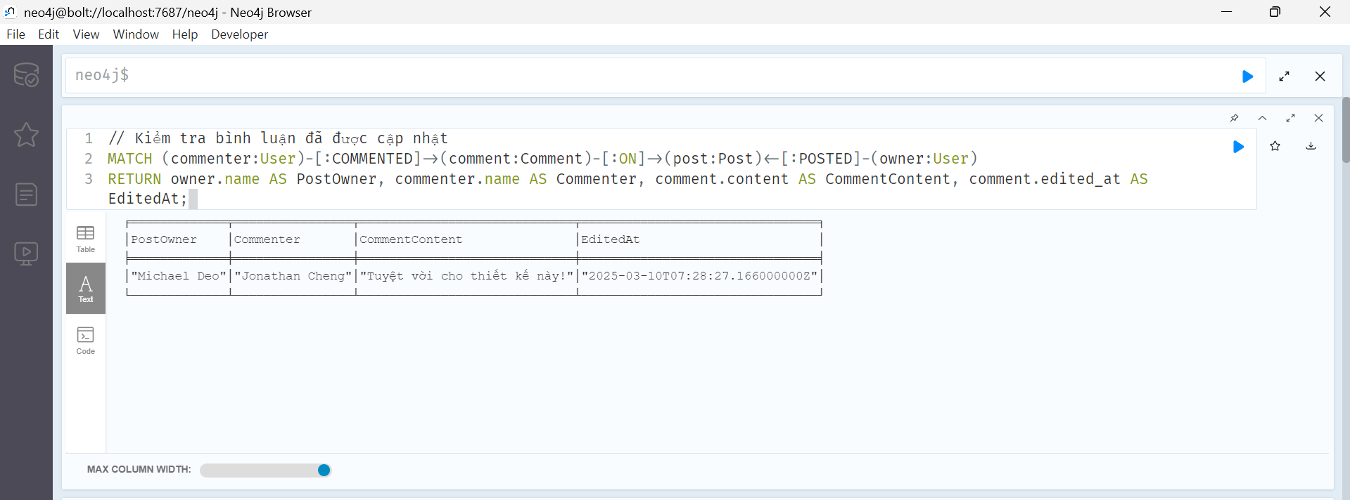

**Nhiệm vụ 6:** Hiển thị lệnh để đếm số lượng cảm xúc mà mỗi người dùng nhận được. Hãy chắc chắn rằng lệnh sẽ tách biệt các loại cảm xúc. Cũng hiển thị kết quả sau khi thực hiện lệnh.

**Code:**

// Đếm số lượng từng loại cảm xúc mà mỗi người dùng nhận được (phiên bản đơn giản)

MATCH (poster:User)-[:POSTED]->(p:Post)<-[r:REACTED]-(reactor:User)

RETURN poster.name AS PostOwner,

       count(r) AS TotalReactions,

       count(CASE WHEN r.type = 'Like' THEN 1 END) AS Likes,

       count(CASE WHEN r.type = 'Love' THEN 1 END) AS Loves,

       count(CASE WHEN r.type = 'Haha' THEN 1 END) AS Hahas,

       count(CASE WHEN r.type = 'Sad' THEN 1 END) AS Sads,

       count(CASE WHEN r.type = 'Care' THEN 1 END) AS Cares,

       count(CASE WHEN r.type = 'Angry' THEN 1 END) AS Angrys

ORDER BY TotalReactions DESC;

**Output:**

